Гитарный процессор эффектов NUX MFX-10 имеет 93 уникальных эффекта. Встроенная драм машина с 5 секундными петлями CD качества. Возможность подключения внешних устройст таких как CD или MP3. 160 пресетов, 60 заводских и 100 пользовательских. Новое поколение 32-битного цифрового процессора, с глубиной 24 bit и частотой 48 кГц. Новый чип аналого-цифрового преобразователя. Педаль экспрессии позволяет Вам регулировать объем или параметр эффекта в режиме реального времени.
- В общей сложности 55 моделей, до девяти могут использоваться одновременно
- 19 классических усилителей и модели педалей с переключением канала A/B
- Пассивный vintage EQ с 3 группами для каждой модели усилителя
- Параметрическиq EQ с дополнительной средней частотой
- 12 моделей кабинета обеспечивают два различных способа для входа mixer/PA или гитарного усилителя
- Встроенная драм-машина с качеством CD
- Петля до 20 секунд с функцией sound on sound
- Педаль экспрессии позволяет Вам регулировать объем или параметры эффектов в режиме реального времени
- Новое поколение 32-битного процессора DSP, Высокая эффективность 24 бита / конвертеры AD/DA на 48 кГц.
- Технология TS/AC (Истинное Моделирование Аналоговых Приборов) Технология дублирует искажение и форму тона ламповых усилителей.

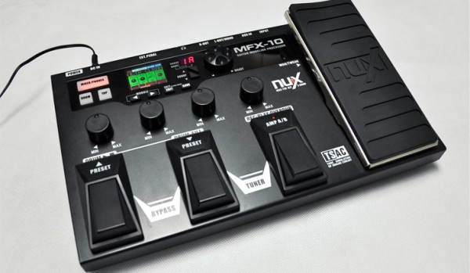 | 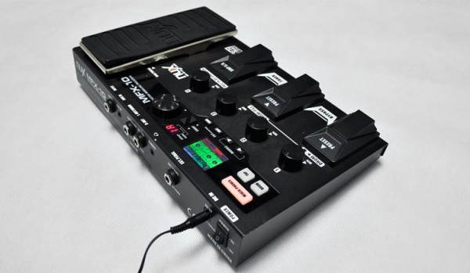
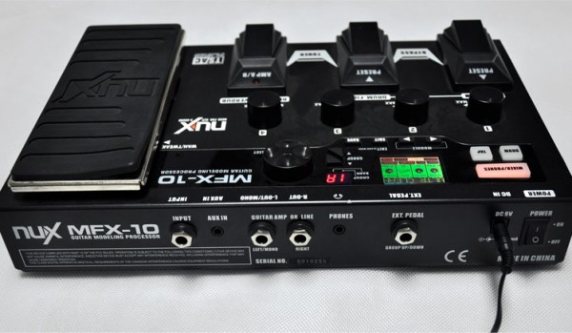 | 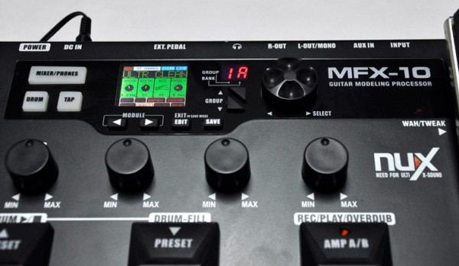
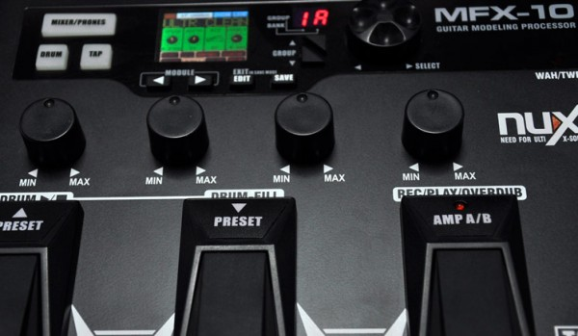 | 